 | 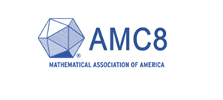

ĐÁP ÁN KÌ THI
KÌ THI TOÁN HỌC HOA KỲ
AMC8 NĂM 2017
AMC8 | 1. A | 6. D | 11. C | 16. D | 21. A
AMC8 | 2. E | 7. A | 12. D | 17. C | 22. D
AMC8 | 3. C | 8. D | 13. B | 18. B | 23. C
AMC8 | 4. D | 9. D | 14. C | 19. D | 24. D
AMC8 | 5. B | 10. C | 15. D | 20. B | 25. B

